任何一个容器都可以指定为 Flex 布局。

.box{

display: flex;}

行内元素也可以使用 Flex 布局。

.box{

display: inline-flex;}

Webkit 内核的浏览器，必须加上-webkit前缀。

.box{

display: -webkit-flex; /* Safari */

display: flex;}

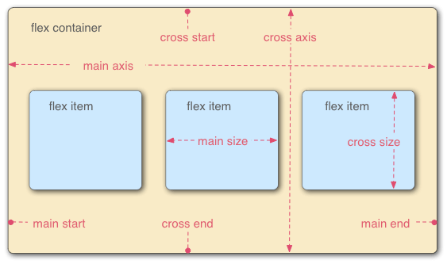

以下6个属性设置在容器上。

flex-direction

flex-wrap

flex-flow

justify-content

align-items

align-content

3.1 flex-direction属性

flex-direction属性决定主轴的方向（即项目的排列方向）。

.box {

flex-direction: row | row-reverse | column | column-reverse;}

row（默认值）：主轴为水平方向，起点在左端。

row-reverse：主轴为水平方向，起点在右端。

column：主轴为垂直方向，起点在上沿。

column-reverse：主轴为垂直方向，起点在下沿。

3.2 flex-wrap属性

.box{

flex-wrap: nowrap | wrap | wrap-reverse;}

它可能取三个值。

（1）nowrap（默认）：不换行。



（2）wrap：换行，第一行在上方。



（3）wrap-reverse：换行，第一行在下方。



3.3 flex-flow

flex-flow属性是flex-direction属性和flex-wrap属性的简写形式，默认值为row nowrap。

.box {

flex-flow: <flex-direction> || <flex-wrap>;}

3.4 justify-content属性

justify-content属性定义了项目在主轴上的对齐方式。

.box {

justify-content: flex-start | flex-end | center | space-between | space-around;}

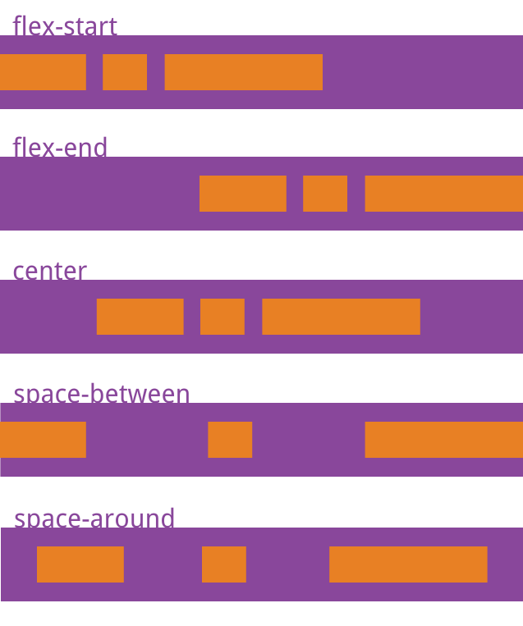

3.5 align-items属性

align-items属性定义项目在交叉轴上如何对齐。

.box {

align-items: flex-start | flex-end | center | baseline | stretch;}

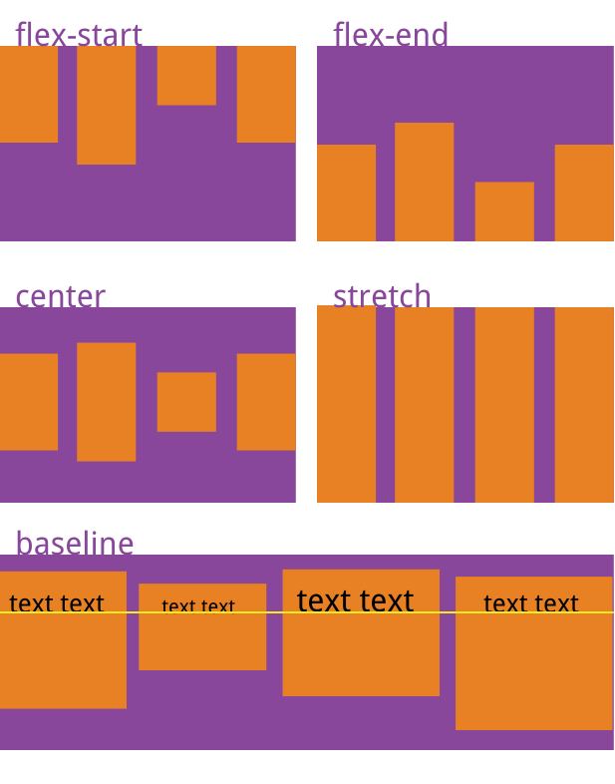

3.6 align-content属性

align-content属性定义了多根轴线的对齐方式。如果项目只有一根轴线，该属性不起作用。

.box {

align-content: flex-start | flex-end | center | space-between | space-around | stretch;}

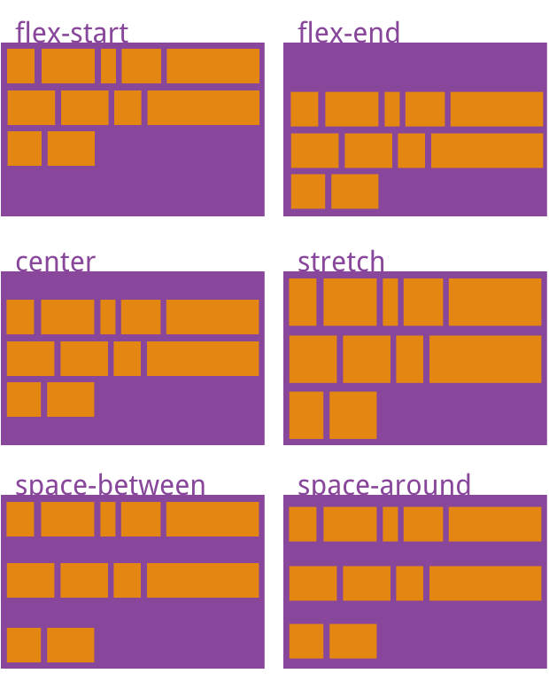

四、项目的属性

以下6个属性设置在项目上。

order

flex-grow

flex-shrink

flex-basis

flex

align-self

4.1 order属性

order属性定义项目的排列顺序。数值越小，排列越靠前，默认为0。

.item {

order: <integer>;}

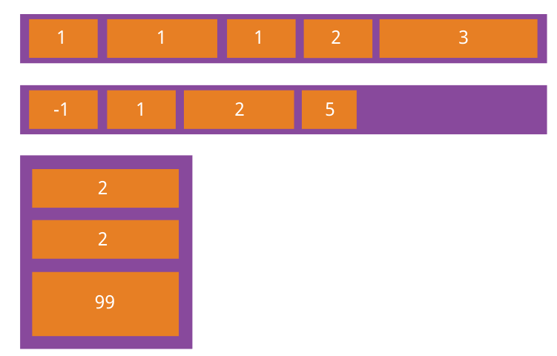

4.2 flex-grow属性

flex-grow属性定义项目的放大比例，默认为0，即如果存在剩余空间，也不放大。

.item {

flex-grow: <number>; /* default 0 */}

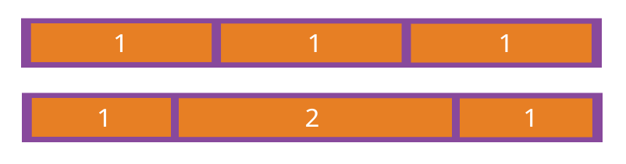

如果所有项目的flex-grow属性都为1，则它们将等分剩余空间（如果有的话）。如果一个项目的flex-grow属性为2，其他项目都为1，则前者占据的剩余空间将比其他项多一倍。

4.3 flex-shrink属性

flex-shrink属性定义了项目的缩小比例，默认为1，即如果空间不足，该项目将缩小。

.item {

flex-shrink: <number>; /* default 1 */}



如果所有项目的flex-shrink属性都为1，当空间不足时，都将等比例缩小。如果一个项目的flex-shrink属性为0，其他项目都为1，则空间不足时，前者不缩小。

负值对该属性无效。

4.4 flex-basis属性

flex-basis属性定义了在分配多余空间之前，项目占据的主轴空间（main size）。浏览器根据这个属性，计算主轴是否有多余空间。它的默认值为auto，即项目的本来大小。

.item {

flex-basis: <length> | auto; /* default auto */}

它可以设为跟width或height属性一样的值（比如350px），则项目将占据固定空间。

4.5 flex属性

flex属性是flex-grow, flex-shrink 和 flex-basis的简写，默认值为0 1 auto。后两个属性可选。

.item {

flex: none | [ <'flex-grow'> <'flex-shrink'>? || <'flex-basis'> ]}

该属性有两个快捷值：auto (1 1 auto) 和 none (0 0 auto)。

建议优先使用这个属性，而不是单独写三个分离的属性，因为浏览器会推算相关值。

4.6 align-self属性

align-self属性允许单个项目有与其他项目不一样的对齐方式，可覆盖align-items属性。默认值为auto，表示继承父元素的align-items属性，如果没有父元素，则等同于stretch。

.item {

align-self: auto | flex-start | flex-end | center | baseline | stretch;}

.class1.class2 .name1.name2 选择 class 属性中同时有 name1 和 name2 的所有元素。

element.class p.intro 选择 class="intro" 的所有 <p> 元素。

element+element div + p 选择紧跟 <div> 元素的首个 <p> 元素。

element1~element2 p ~ ul 选择前面有 <p> 元素的每个 <ul> 元素。

[attribute] [target] 选择带有 target 属性的所有元素。

[attribute=value] [target=_blank] 选择带有 target="_blank" 属性的所有元素。

[attribute~=value] [title~=flower] 选择 title 属性包含单词 "flower" 的所有元素。

[attribute^=value] a[href^="https"] 选择其 src 属性值以 "https" 开头的每个 <a> 元素。

[attribute$=value] a[href$=".pdf"] 选择其 src 属性以 ".pdf" 结尾的所有 <a> 元素。

[attribute*=value] a[href*="w3schools"] 选择其 href 属性值中包含 "abc" 子串的每个 <a> 元素。

:invalid input:invalid 选择具有无效值的所有 input 元素。

:optional input:optional 选择不带 "required" 属性的 input 元素。

:valid input:valid 选择带有有效值的所有 input 元素。